Лабораторная работа №2

**Тема:** Численное интегрирование

**Язык:** Python 3.7.4

**Постановка задачи:** Написать программу, реализующую решение дифференциальных уравнений.

**Дифференциальное уравнение первого порядка:**



**Дифференциальное уравнение второго порядка:**

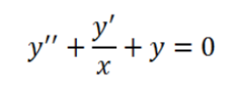

**Система дифференциальных уравнений:**

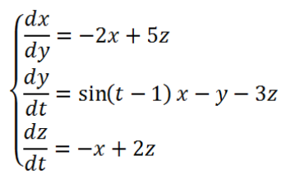

**Переменные:**

Модуль main.py

|  |  |  |
| --- | --- | --- |
| **Имя переменной** | **Значение** | **Тип** |
| main_menu | Содержит значения пунктов главного меню | tuple |
| methods_menu | Содержит значения пунктов меню Решения ДУ | tuple |
| main_cond | Показывает какой пункт в главном меню выбрал пользователь | int |
| methods_cond | Показывает какой пункт в меню Решения ДУ выбрал пользователь | int |
| cond_checker | Выводит меню и возвращает введенное  пользователем значение. | function |

Модуль methods.py

|  |  |  |
| --- | --- | --- |
| **Имя переменной** | **Значение** | **Тип** |
| func(x, y) | ДУ первого порядка | function |
| euler(a, b, n, x, y) | Метод Эйлера | function |
| runge_kutt(a, b, n, x, y) | Метод Рунге-Кутта | function |
| runge_changer(x, y, h) | Вычисление F(i) | function |
| high(a, b, h, y, z) | Вычисление ДУ 2 ого порядка | function |
| systemUr(a, b, h, x, y, z) | Вычисление системы ДУ | function |

**Код программы:**

Модуль main.py

# x0 = 0, y0 = 1, a - b = 0-1  
from methods import *  
  
  
def cond_checker(menu: list):  
 *"""  
 На вход поступает меню в виде списка.  
 Функция выводит меню и возвращает введенное  
 пользователем значение.  
 """* for each in menu:  
 print(each)  
 condition = int(input())  
 return condition - 1  
  
  
def main():  
 main_cond = -1  
 methods_cond = -1  
 while main_cond != 3:  
 main_cond = cond_checker(main_menu)  
 if main_cond == 0:  
 while methods_cond != 2:  
 methods_cond = cond_checker(methods_menu)  
 if methods_cond == 0:  
 euler(0, 1, 10, 0, 1)  
 elif methods_cond == 1:  
 runge_kutt(0, 1, 10, 0, 1)  
 elif methods_cond == 2:  
 pass  
 else:  
 print('Вы ввели неправильное значение')  
 if main_cond == 1:  
 high(1, 1.5, 0.1, 0.77, -0.44)  
 if main_cond == 2:  
 systemUr(1, 1.5, 0.1, 2, 1, 1)  
 if main_cond == 3:  
 pass  
   
   
main_menu = ('1) Решение ДУ', '2) Система ДУ', '3) ДУ 2ого порядка', '4) Выход')  
methods_menu = ('1) Метод Эйлера', '2) Метод Рунге-Кутта', '3) Выход')  
main()

Модуль methods.py

import math  
  
  
def func(x, y):  
 *"""  
 ДУ первого порядка  
 """* return y*(1-x)  
  
  
def euler(a, b, n, x, y):  
 *"""  
 Метод Эйлера  
 """* h = (b - a) / n  
 print('Шаг: ', h)  
 while x <= b-h:  
 print('x =', round(x, 1), end=' ')  
 print('y =', y)  
 y += h*func(x, y)  
 x += h  
  
  
def runge_kutt(a, b, n, x, y):  
 *"""  
 Метод Рунге-Кутта  
 """* def runge_changer(x, y, h):  
 *"""  
 Вычисление F(i)  
 """* k = list()  
 k.append(h * func(x, y))  
 k.append(2 * h * func(x + h / 2, y + k[0] / 2))  
 k.append(2 * h * func(x + h / 2, y + k[1] / 2))  
 k.append(h * func(x + h, y + k[2]))  
 return sum(k) / 6  
  
 h = (b - a) / n  
 while x <= b-h:  
 print('x =', round(x, 1), end=' ')  
 print('y =', y)  
 y += runge_changer(x, y, h)  
 x += h  
  
  
def high(a, b, h, y, z):  
 *"""  
 Вычисление ДУ 2 ого порядка  
 """* x = a  
 while x < b:  
 y1 = y  
 print("x =", round(x, 5), "z =", round(z, 5), "y =", round(y, 5))  
 y += h * z  
 z -= h * (z / x + y1)  
 x += h  
  
  
def systemUr(a, b, h, x, y, z):  
 *"""  
 Вычисление системы ДУ  
 """* t = a  
 while t < b:  
 print("t =", round(t, 5), "x =", round(x, 5), "z =", round(z, 5), "y =", round(y, 5))  
 x0 = x  
 y0 = y  
 z0 = z  
 x += h * (-2 * x0 + 5 * z0)  
 y += h * (math.sin(t - 1) * x0 - y0 + 3 * z0)  
 z += h * (-x0 + 2 * z0)  
 t += h  
  
  
# euler(0, 1, 10, 0, 1)  
# runge_kutt(0, 1, 10, 0, 1)  
# high(1, 1.5, 0.1, 0.77, -0.44)  
# systemUr(1, 1.5, 0.1, 2, 1, 1)

**Полученные значения:**

Эйлера:

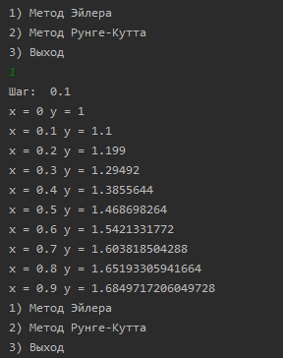

Рунге-Кутта:

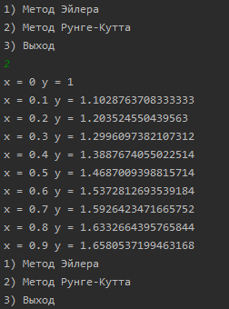

Система ДУ:

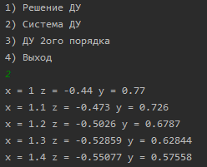

ДУ второго порядка:

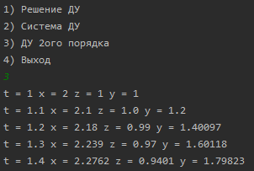

**Вывод:**

В ходе работы были реализованы различные методы решения дифференциальных уравнений. Полученные значения представлены в форме списка переменных на каждом шаге вычисления.